编号： _____________

桂林电子科技大学信息科技学院

毕业设计(论文)外文翻译

（译文）

系 （部）:______信息工程系_____________

专 业:_______软件工程______________

学生姓名 :________ 韩康­­­________________

学 号:___ 1351300116_____________

指导教师单位:_____桂林电子科技大学_________

姓 名:_______ 管军霖______________

职 称:_______ 讲师________ _______

2017 年 5 月 26 日



大学管理系统

Tito Chakrabarty递交

ID: 2011-1-60-039

计算机科学工程系

东西方大学

谢赫博士

Allayear 助理教授

计算机科学与工程学系东西方大学

达卡 孟加拉国

2016年1月

大学管理系统

Tito Chakrabarty递交

ID: 2011-1-60-039

计算机科学工程系

东西大学

谢赫博士

Allayear 助理教授

计算机科学与工程学系东西方大学

达卡 孟加拉国

****2016年1月，在达卡 · 孟加拉国部分完成了计算机科学与工程学学士学位要求的一项工程。

声明

我特此宣布, 把这个题为"大学管理系统"的项目提交给东西部大学, 也是我所做的原始工作的记录。除文中所承认的, 并没有在这个或任何其他大学的学位提交材料的全部或部分。

Tito Chakrabarty

ID:-2011-1-60-039

感谢

我要感谢全能的上帝, 在我为实现这个项目的目标而奋斗的时候给我带来了健康的体魄。我非常感谢我的导师谢赫博士穆罕默德 Allayear, 还有清华大学计算机科学与工程学系副教授。他引导我鼓励我, 感谢他的帮助, 忠告和方式的每一个改正。我特别感谢卫生沙米姆·卡齐博士 Hasnat 里庞, 计算机科学与工程学系主任兼副教授。特别感谢 md. 萨拉赫丁·阿卜杜勒·阿齐兹·沙阿, 助教的指导和辅导。我也感谢所有的老师。

目 录

第1 章 公司简介 7

1.1任务说明 7

1.2 目标 7

1.3项目目标 7

1.4 功能 9

1.5优势 9

1.6项目产出 9

第2章 知识回顾 10

2.1 工作流管理 10

2.2准备 11

2.3工程要求 11

2.4市场研究 12

2.5 系统层次结构 13

2.6 项目规划 13

第3章 关系图 15

3.1 以下列方式使用例图 15

3.2 活动图 16

3.3 实体关系图(ERD) 17

3.4 序列图 18

3.5 数据流图 19

3.6 组件图 20

3.7 类图 21

第4章 执行 22

4.1 管理员登录系统 22

4.2 主页 22

4.3 署创建 23

4.4 部门意见 23

4.5 分配课程 24

4.6 部门明智的意见 24

4.7 教师信息创建 25

4.8 课程分配给教师 25

4.9 学生信息创建 26

4.10 房间的分配 26

4.11 保存结果 27

4.12 查看结果 27

4.13 房及上课时间的分配 28

4.14 课程安排 28

第5 章 结论和今后的工作 29

5.1 结论 29

5.2 未来的工作 29

参考文献 30

第1 章 公司简介

“大学管理系统”是一种更加完善的学生服务, 提高信息共享和提供教师的设施。它可以处理所有学生的详细信息。详细信息包括在线课程、座位分配、学生获取课程。学生管理系统是由管理部门。这是新闻部的工作是为要插入的更新和监控整个过程。 这是管理系统的网页面和管理页面。该系统将有助于管理以减少周期时间、更快的跟踪数据, 以及改善服务、提高信息共享和提供的设施来存储信息集中在一起[1]。我很幸运, 有幸获得这种幸运的与此相当可观的项目。我真诚地感谢、感激和敬意, 这些值得尊敬的人从内心我的心, 使一部分可观的项目给我这么好的机会。系统将执行以下活动: 课程分配结果视图的管理类例程报名参加培训课程的管理显示部门明智获取报告。

1.1任务说明

该项目的目的是开发一种系统是为任何类型的文档, 但没有什么特别的。这是一项革命性的文件处理模式[2]。其独特的基于网和常规目的。在基于互联网的优点下，这一系统到处都可通过网络进行连接。意味着系统可以用于所有类型的文档和大多数组织。这一系统是开发的 mvc (模型、视图、控制器) 之后的代码第一种方法. 开发数据库系统, 可方便地存储、检索和更新数据。 该系统是要消除他们的手工计票的学生以某一主题的电脑化系统, 可以查询。正是系统为缩短时间,检索数据时所需的[3]。

1.2 目标

网络应用程序变得非常普遍, 是因为它提供了一种用户友好的界面进行在线访问来自任何地方的人[4]。此外, 它有助于增强员工的用户保持率。此项目命名为 "大学管理系统"。 本项目涵盖课程注册的学生在某一学期与设施的选择其所需的时间。系统具有某些预定义-检查点、故障维护检查点。 管理系统的框架, 策略、流程和程序, 以确保本组织能够履行所需的所有任务, 使它能够实现其目标[5]。 一项环境管理系统使组织改进其环境绩效的持续改进。更完整的系统将包括问责制 (问责制分配的个人责任和安排活动的完成, 以及审计工具来执行纠正行动除了预定的活动, 创造一种向上的螺旋上升, 持续不断的改进。具体目标是: 访问此系统的单用户的长度的工作流程最大程度地提高效率和记录数据的降低手动工作流程

1.3项目目标

该项目的主要目标是为建立一体化的大学管理的系统, 使我们能够对自动化的动态行政过程中的大学。 这可以通过以下途径实现:

1.支持决策的过程。

2.改善所提供的服务的学生、教师和部。

3.提高准确性的跟进和管理学生数据的大学。

1.4 功能

主要的目标是大学管理的系统的计算机化的现有系统和降低了人力和时间的消耗。 它提供了以下功能:

1.保持信息的学生和教师

2.生成的测试结果和学生的分数与各自的主题和部门减少错误的数据管理

3.集中式数据库管理

4.提供用户友好的界面操作，同时系统减少了纸张和时间上的消耗

5.电脑化的整个活动和业务产生的报告或管理采取的决定。

1.5优势

在线课程，节省学生课程学习时间的分配。查看结果，学生注册课程注册，保存教师信息查看课程状态。

1.6项目产出

建立一种强有力的和有效的大学管理制度[6]。实现一体化与发达国家的大学管理系统和其它可用的系统。编写电子数据, 使流程的输入和转换的数据。

第2章 知识回顾

2.1 工作流管理

本书提供了全面的介绍与工作流程的管理, 管理的业务流程与信息技术。 通过定义分析和重新设计组织的资源和操作、工作流管理系统确保合适的信息到达合适的人员或计算机应用在正确的时间[7]。本书提供了基本的概述工作流术语和组织、以及详细的覆盖的工作流建模与皮氏培养皿中以英语为母语的英语教师。由于 Petri 网使定义更容易理解, 也没有专家, 它们有助于沟通的设计者和用户。书中有一章的案例研究、审查和词汇表。 一种特殊的 Web 站点开发的作者、功能动画、交互实例、演讲资料、练习和解决方案、相关链接、和其他宝贵资源。

业务流程管理系统

最终的目标是任何信息系统是支持的进程。系统本身并不是主要的目标。因此, 企业的信息系统(BIS)需要设计和分析, 在结束进程是符合一定的响应时间和流量时间是很短的, 成本的降低和风险的最小化。因此, 本课程的重点是一之间的关系的过程和系统。

所用的语言, 本课程是高一级-支持 CPN(彩色的皮氏培养皿中以英语为母语的英语教师)的 工具。尼泊尔共产党的工具是用来作为一种工具来测试的想法, 做简单的模拟和其他形式的分析和建构的基本原型。本课程将重点放在转化的非正式说明业务流程和系统到高一级-Petri 网的。给定一项非正式说明, 学生应能够将控制-流动的观点看到高一级-皮氏培养皿中以英语为母语的英语教师。还映射的其他观点上的抽象理解的计算机程序进行审议。

工作流管理系统(不保留)

本课程介绍的基本概念工作流的管理。重点是在建模工作流程和特点, 现代的工作流程的管理。工作流程是一种特定类型的业务流程通常与工作流程的管理环境。然而, 任何情况下-驱动的业务流程都属于这一类。工作流技术提供的功能来支持这些进程。因为这种技术是通过在许多企业的信息系统了解这些系统和经验, 制定和颁布工作流模型的相关学生的运营管理。

单元测试

本次演练将逐步指导您创建、运行和自定义一系列的单元测试使用的是 Microsoft 单元测试框架的托管代码和 Visual Studio 的测试资源管理器。您可以开始使用 C #项目开发、创建测试, 行使其代码, 运行测试, 并检查结果。 然后您可以更改您的项目代码和重新运行测试。

2.2准备

打开 Visual Studio:

1.在“文件”菜单上, 指向“新建”,然后单击“项目”，“新建项目”对话框将出现;

2.根据已安装的模板, 然后单击“Visual C #”;

3.在列表中的应用程序类型,单击“类库”;

4.在“名称”框中, 键入学生然后单击“确定”;

5.复制源代码样例项目创建单元测试;

6.替换原来的内容类，从采样率e 项目创建单元测试;

7.将该文件保存为学生;

8.在“生成”菜单上,单击“生成解决方案”。

2.3工程要求

收集的软件要求从客户端、分析和记录，这些被称为工程的要求。其目标是要求工程是发展和维护复杂的和描述性的系统需求规范的文档。

需求分析

需求分析是软件工程任务, 创建桥接系统的工程和系统设计。 它也可能涉及一项更有力的反馈机制, 为申请者提供, 并指出其中某一特定系统可能实现的经济如果它可以使用更多的共同要求。并要求分析的产品线范围之一, 其投入处于产品线范围内。 需求分析包括的通用性和可变性分析(这种方法经常被使用在域的分析。产品线的要求是，寻找精确的重复使用的产品线。

需求量指导

我们提出一项关于该项目题为 "大学管理系统"的新闻部主持的 “东西” 的大学。 需求引发的一条产品线必须捕获预期变化的明确的可预见的整个生命周期中的产品线。 这意味着社会的利益攸关者可能大于单-系统要求的引发和很可能包括域专家、市场专家和其他人。 需求量指导重点范围、明确捕获的预期变化的应用程序域的分析技术, 将现有的域分析模型, 并将使用的情况下, 捕捉变化预期将有可能出现在生命周期内的产品线。 在该系统中我们收集的要求对现有的新闻部和课程管理系统[ 8 ].我们试着了解用户的需求和限制条件的当前系统.我们分析当前的工作流程, 了解检查点和过程的层次结构。

在这一阶段我们主要是两个工程:1.分析当前的进程和它的检查点。2.了解现有系统的限制因素和用户的层次结构。

2.4市场研究

这是中最重要的部分之一。 这计划的可行性研究审查的销路的产品或服务, 使读者有一种潜在的市场的产品或服务[8]。如果进行了重大的市场的产品或服务是不能成立的, 则不存在项目。通常, 市场研究将评估潜在的销售的产品, 吸收和市场捕获率和该项目的时间安排。可行性研究产出的可行性研究。报告的报告详述的评价标准, 该项研究的结果和建议。

2.5 系统层次结构

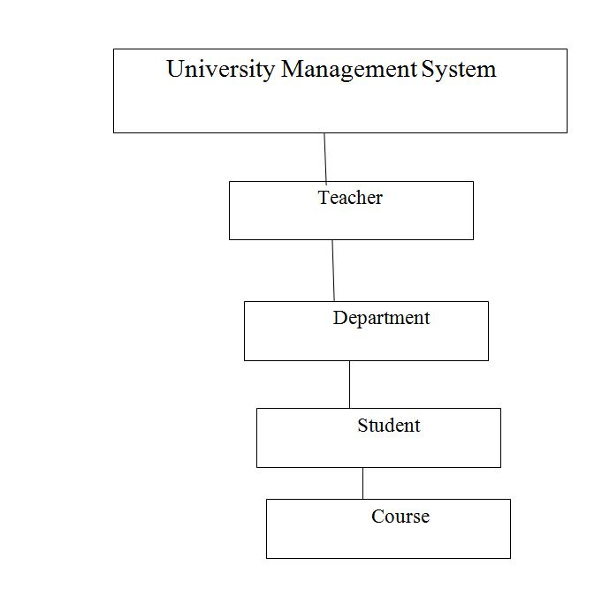

**图 1用户的层次结构**

更改-管理政策必须提供一种正式的机制, 提出修改的产品线和支助系统的评估如何对拟议的改变会影响产品线。更改-管理策略如何管理变化的产品线要求的建议、分析和审查。 联轴器的产品线要求的核心资产是利用的使用可追溯性之间的链接。这些要求及其相关的核心资产。更改的要求就可以触发相应的更改相关的核心资产。 “配置管理” 的实践领域描述了变更管理的更多详细信息。

2.6 项目规划

正确的规划无疑是最重要的任何项目。 而计划的项目将超过最后期限, 编码器将创建冗余的代码和许多项目甚至不会看到光的一天。 所以我的目标是帮助新手因此他们没有 通过我所做的为 C #程序员。 希望这会让你在正确的轨道上以适当的项目规划和创建您的应用程序在使用模型视图控制(MVC)设计模式。

ASP.NET MVC

ASP.NET 支持三种主要的开发模型: WEB页面、WEB表单和 MVC(模型-视图-控制器)。 Net MVC 框架是一种轻量级、高可测试演示的框架, 该框架集成了现有的 NET 功能, 如主页、身份验证等在. NET 中, 这个架构是在系统中定义的 WEB MVC 中大会。 最新版本的 MVC 框架是 5.0。我们使用 Visual Studio 创建 NET MVC 应用程序, 可以添加为模板在 Visual Studio 中。

ASP.NET MVC功能

ASP.NET MVC提供了 以下功能:

适合开发复杂但重量轻的应用程序，它提供了可扩展的和可插拔架构, 可以轻松地更换和自定义。 例如, 如果您不想使用内置-剃刀或 ASPX 视图;

1.启动引擎, 然后您就可以使用任何其他第三方-查看发动机或甚至自定义现有的。

2.利用组件-基础设计的应用程序, 从逻辑上把它分为模型、视图和控制器的组件。 这将使开发人员能够管理复杂的大型-规模的项目和工作的各个组件。

3. MVC 结构增强了测试-驱动的开发和测试的应用程序的所有组件可以在设计界面基于-和测试使用 mock 对象。 因此 NET MVC 框架是理想的项目团队很大的 web 开发人员。

4.支持所有现有的庞大的 NET 等功能授权和身份验证、主页、数据绑定、用户控件、成员资格、NET 路由等。

5.它不使用的概念视图状态(是目前 ASP.NET ）的。 这有助于构建的应用程序的指示灯-重量和充分控制的开发人员。

因此, 您可以考虑的 MVC 框架作为主要的框架上构建的 NET 提供了大量的附加功能上有焦点的组件基于-的开发和测试。

第3章 关系图

3.1 以下列方式使用例图

用例图被认为是为高一级的需求分析的系统。 因此 当要求的系统进行分析的功能在使用的情况下。 因此我们可以说, 使用案例只不过是系统的功能写在一种有组织的方式进行。 现在第二个事物相关的使用案例是行动者。 参与者可定义为事物相互作用的系统。 的使用者可以是人类用户, 有些内部应用程序或某些外部的应用程序。 所以在简短的当我们计划要绘制用例图我们应该有以下的项目标识。

Admin 注册登录、登录和存储的学生记录的详细信息的数据库。

1.学生从注册登录进程

2.然后在数据库搜索的详细信息并验证

3.数据库存储的详细信息并返回确认

用例图的绘制以捕获功能需求的系统。 所以在确定上述项目, 我们必须遵循以下指导方针, 抓有效的用例图:

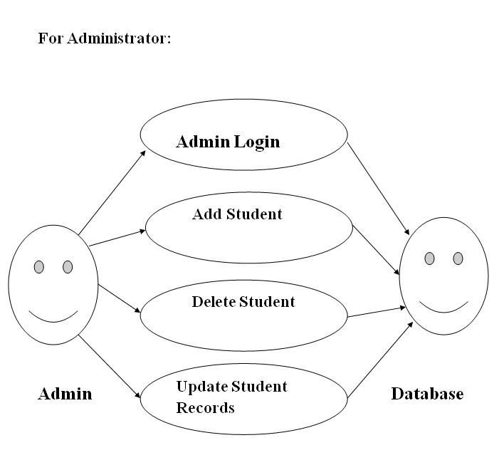

图1 用例图

3.2 活动图

活动图是图形表示的工作流的分步式的活动和行动的支持选择、迭代和并发性[9]。活动图中显示为圆角框包含操作的名称。此活动图流, 逐步执行的活动中的征聘制度。学生详细信息的添加和存储在数据库中。请选择课程会从给定的课程的学生。搜索配置文件和结果与 “登录”, 如果数据在数据库中。搜索到的数据被显示如果可用, 然后注销。

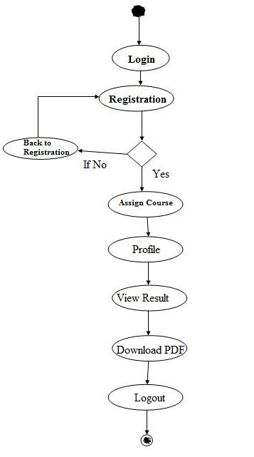

图2活动图

3.3 实体关系图(ERD)

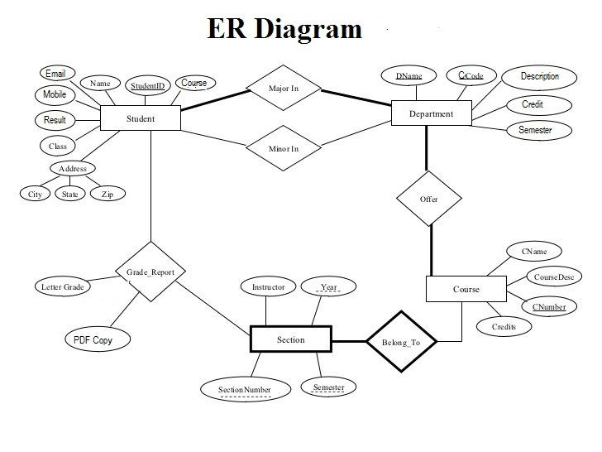

图3 E-R图

特别课程和他的标志和等级的如果他完成了它[10], 和什么程度的方案每个学生或教师参加。数据库已有很长的路从一这下可适合较大的专上教育机构; 我解释的要求下并讨论他们的缺点在本节的末尾。请考虑以下要求: 大学提供一种或更多的程序。一种方案是由一条或更多的课程。学生必须参加一项方案。学生需要的课程的一部分, 她的方案。某个程序的名称、程序标识符的总数的信用点 要求本科和一年的开始。每个课程的方案是有序进入一年(例如 1 年)和一学期的(例如, 学期 1)。

3.4 序列图

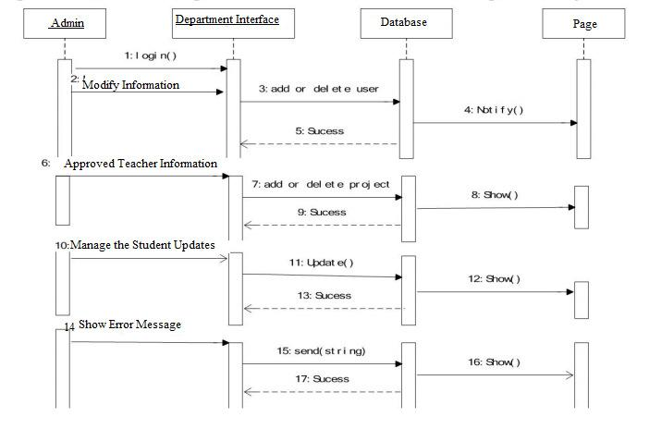

图4序列图

由于管理员的最优先事项的其他参与者、发展的主要任务集中在他们身上。 权利的管理员包括总体管理的项目(编辑的基本信息和项目的老师和 学生、批准、添加和删除)。 它还包含创建表单的最后核可的项目。同时, 允许他们查找 “名称” 列表中的学生和教师谁不提交该应用程序的.当它的行为的一种, 除-传输信息的主体间的反映了该类操作的静态的成型图或触发的事件的状态机。之间的映射关系的 UML 模型设计人员受益加快理解的问题。 因此, 发展中的复杂的系统将有效地减少。

3.5 数据流图

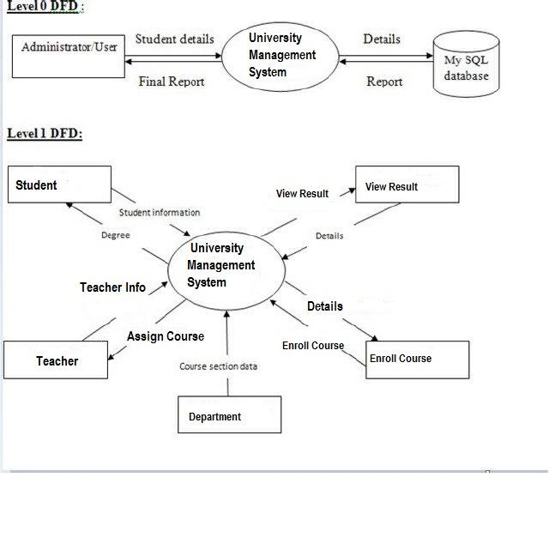

图 6数据流图

本系统包含两个级别的数据流图, 一是级别)DFD。 它有助于管理员或用户登录此系统。 重新排列数据(更新或删除)的数据库。 第二级或 1 DFD 的安排学生的老师和部.学生或教师指定的课程。 学生应了解的结果和报名。

3.6 组件图

管理连接器是一种 “连接器的两个组件之间, 定义了这一组件提供了服务, 另一部分的要求。 管理连接器之间连接的所需的接口或端口提供的接口或端口。

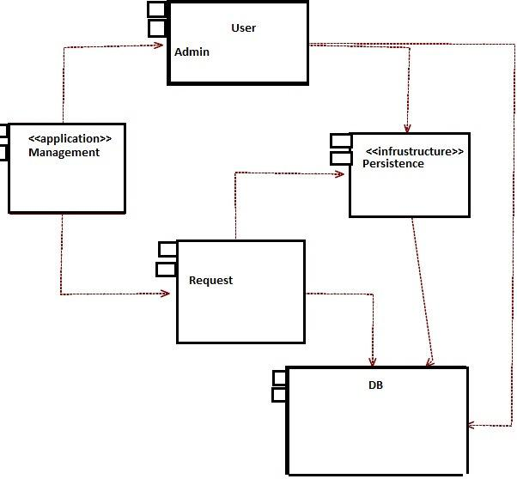

图7 组件图

3.7 类图

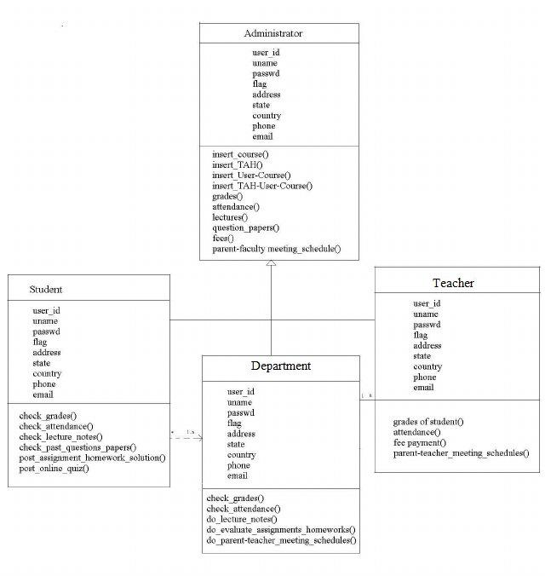

图 8 类图

这类图 有三类的登录、学生详细信息和 Updatedetails 在数据库中的。 学生是类的名称。 它的属性是名称、地址、结果、“PDF 复制下载, 科目学期、程度。 上执行的操作的在学生的类别、存储数据库和更新[11]。

第4章 执行

4.1 管理员登录系统

Admin 的用户 Id 为在数据库中。 它会自动生成. Admin 应该注册和登录页面。

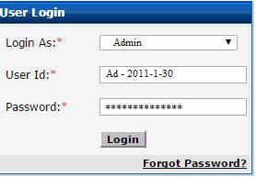

图 9 管理登录

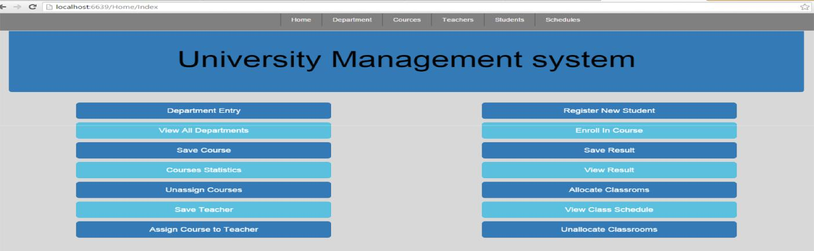4.2 主页

图 10主页

大学管理是一种在线 web-基础的管理软件是专门设计和开发的大学、学院和其他的教育机构[12]。该软件所提供的服务 的每个模块的大学, 可以使工作更有效率和更少的消耗时间来检索数据[13]。本软件可能包含不同的模块如学生和教师提供咨询、自动的时间表、教室分配和结果报告。它显示了主页, 其中有许多类别, 管理员应在更改任何数据。此页面和管理员总是更新和删除的信息。

4.3 署创建

此菜单下的大学管理系统创建部门, 第一次输入的科室代码然后写入整个名称。

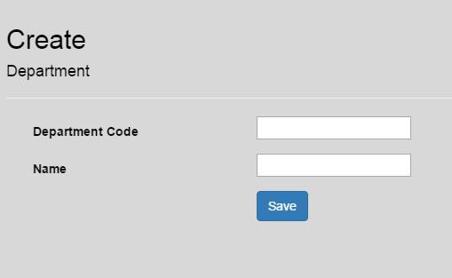

图 11新闻部制作

4.4 部门意见

当创建的所有部然后查看所有的投入。

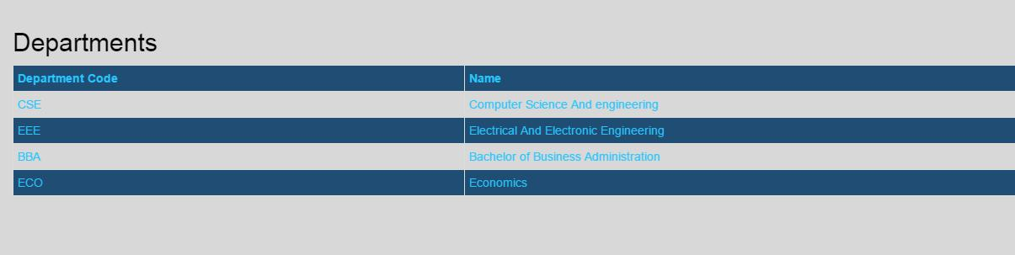

图 12 部门意见

4.5 分配课程

创建课程, 其中包含课程代码、课程名称、信贷、说明本课程、部分配学期分配课程。

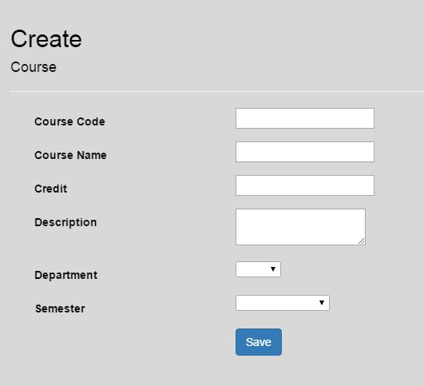

图 13分配课程

4.6 部门明智的意见

当创建的课程然后搜索该部明智, 这包含课程名称、学期和分配, 如果教师分配此课程显示课程是分配给某人。

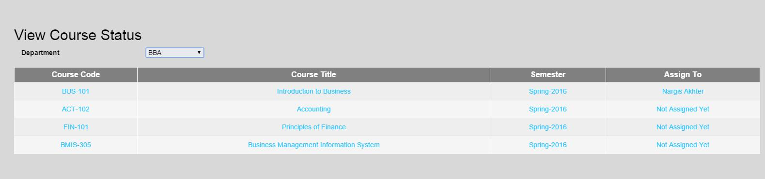

图 14明智的意见

4.7 教师信息创建

创建教师简历包含教师姓名地址的电子邮件和联系人号码、教师职称、是哪个部门分配的教师和信贷数量。

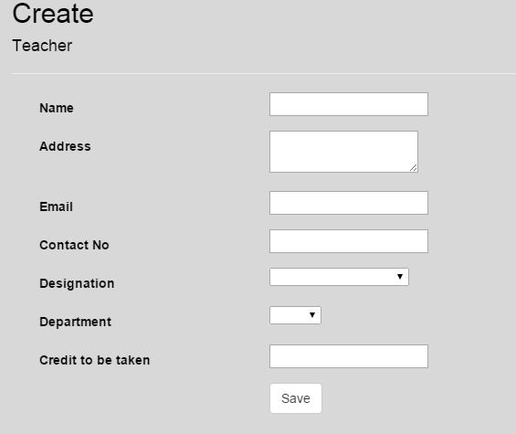

图 15 创建教师信息

4.8 课程分配给教师

这一步骤中，课程分配给老师, 教师采取的总数的信用、教师所在部门的名称、课程代码课程代码都是相关的。

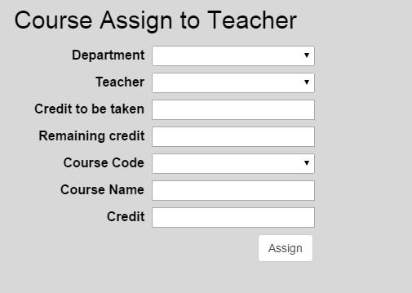

图 16课程分配给教师

4.9 学生信息创建

创建学生信息, 包括学生的姓名、电子邮件地址、联系号码、学生的地址。

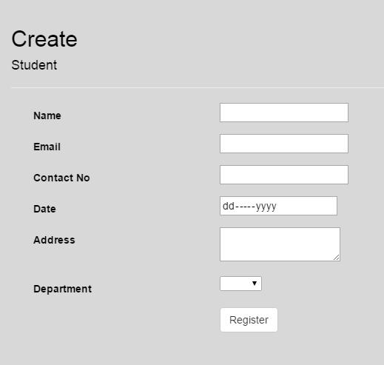

图 17学生信息创建

4.10 房间的分配

此菜单下房间的分配是最重要的事情在大学的管理系统, 您可以键入部门名称、课程代码房间号码日期和时间创建的空间主题的一学期。如果同一时间同一间房同一天要创建此, 时间会显示 overloop。这是十分重要的房间的分配。

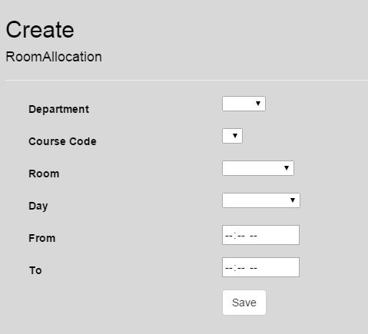

图 18房间的分配

4.11 保存结果

有注册号或学生 ID 自动生成表格的数据库, 并显示学生的姓名、电子邮件、部门、然后选择课程并输入他/她的级别和保存。

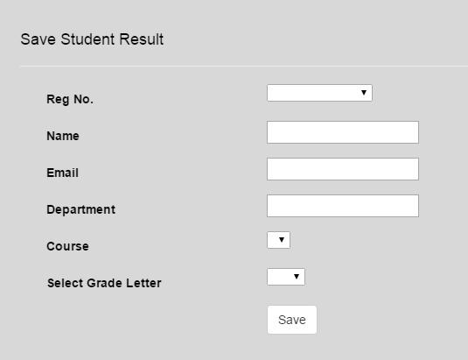

图 19 保存结果

4.12 查看结果

当输入学生的注册号然后它显示学生的所有细节 和学生的结果表。

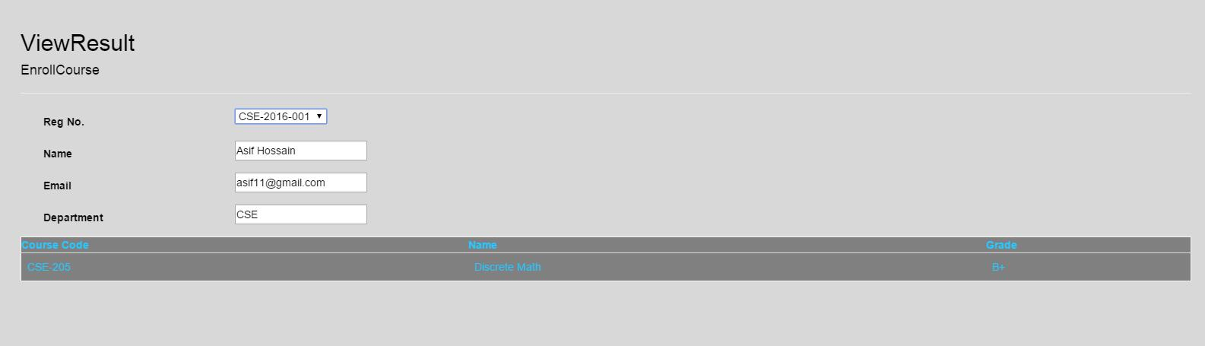

图 20查看结果

4.13 房及上课时间的分配

请选择部门名称、课程代码、房号、日期、和类的时间然后它保存在数据库中。

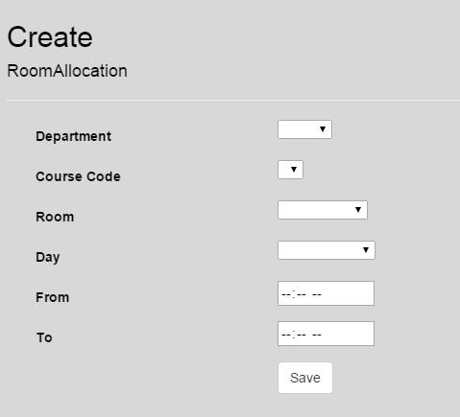

图21房类的时间分配

4.14 课程安排

它显示了类附表和房间号码和学生的信息。

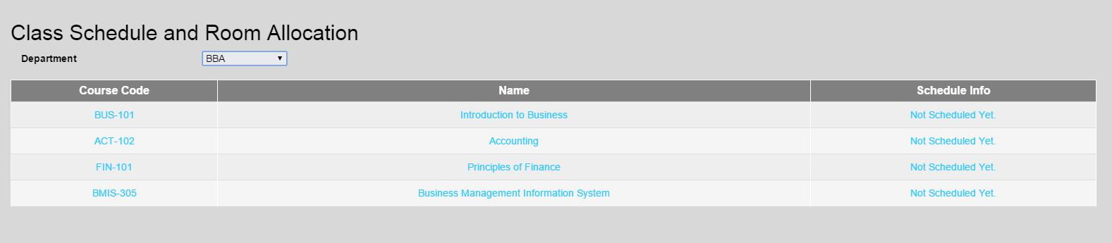

图 22课程安排

第5 章 结论和今后的工作

5.1 结论

大技能已取得的发展该项目的时间管理是其中一名研究的各个领域的 web 和数据库开发和在结束的时候可以说这项任务取得了极大的成功与非同寻常的挑战。所有的不眠之夜, 紧张的几天的辛勤工作和付出关和除部分良好的时刻, 也经历过的。这些经验将被使用的时候。

在我毕业的课程我学到了很多理论借鉴各国民主政治建设。 用我们的知识和观察实时业务系统。我的项目是一项基本的方针。

5.2 未来的工作

我还想在未来进一步完善我的应用程序。我希望这一工作在今后的工作中有助于我。该项目的目的是要管理的每个部分。如每个学生、教师和工作人员。

参考文献

1. [1]Https://msdn.microsoft.com/enus/library/f3st0d45.aspxhttp://searchcrm.techtarget.com/sDefinition/0"sid11_gci333128,00.html
2. [2]www.DataQualityCampaign.org
3. [3] 坎宁翰、A F、Milam, John P. J(2005)。 可行性研究的学生单位记录系统中集成的 Postsecondary 教育数据 系统(PAG PAGE 2005-160)。 美国的教育部门、国家教育统计中心, 华盛顿: 美国政府印刷局。
4. [4]Http://www.bootsnip.com/
5. [5]Http://www.tutorialspoint.com/asp.net/
6. [6]Http://www.troyhunt.com/2013/10/10-ways-to-make-your-net-projects-play.html
7. [7]Http://docs.telerik.com/kendo-ui/aspnet-mvc/asp-net-mvc-4 [8]Http://www.codeproject.com/Articles/826571/Code-First-Approach-with-ASP-NET-MVC-Framework
8. [9]Http://www.codeproject.com/Tips/869986/CRUD-operation-with-Entity-Framework-Code-First

   [10]Http://www.c-sharpcorner.com/UploadFile/abhikumarvatsa/code-first-approach-in-entity-framework/ [11]Https://en.wikipedia.org/wiki/C_Sharp_(programming_language)
9.
10.
11.
12.
13.